UNIVERSIDADE REGIONAL DO NOROESTE DO ESTADO DO RIO GRANDE DO SUL
DEPARTAMENTO DE FÍSICA, ESTATÍSTICA E MATEMÁTICA

AVALIAÇÃO DE MATERIAIS VIRTUAIS INTERATIVOS PARA O ENSINO DE MATEMÁTICA NA EDUCAÇÃO BÁSICA

Tânia Michel Pereira

Ijuí, abril de 2011

Nesta apostila são listados os links dos objetos educacionais do BIOE - Banco Internacional de Objetos Educacionais, de matemática em língua portuguesa dos níveis fundamental e médio, classificados neste local como: software educacional, animação/simulação ou hipertextos por serem materiais virtuais interativos e que estavam disponíveis até dia 15/04/2011.

Tarefa relacionada com a avaliação de um material virtual interativo do BIOE
1- Você deve escolher um dos materiais considerando o título do objeto.
Após escolher o título, copie e cole o endereço do objeto no BIOE para ver de que assunto trata, ou entre diretamente no link que aparece após a imagem.
Caso o assunto não seja do seu interesse escolha outro.
Após escolhido o objeto, explore-o e avalie-o considerando as seguintes questões:
- Nome do objeto:
- Endereços do objeto (no BIOE e site de origem caso haja):
- Tipo de Recurso (software educacional; animação/simulação ou hipertexto):
- Na sua opinião, em que circunstância este objeto pode ser utilizado? (Introduzir, aprofundar, revisar ou fixar o conteúdo?)
- Quais os aspectos positivos do objeto, considerando a utilização que você considerou no item anterior?
- Quais aspectos do objeto deveriam ser melhorados, considerando a utilização que você considerou no item anterior?
- Outras considerações:

2-Faça um texto baseado nestas questões e poste-as no fórum denominado: Avaliação de objetos do BIOE.

3-Caso você não tenha aplicado em sala de aula nenhum dos objetos apresentados durante o curso, escolha um objeto entre os apresentados no curso considerando os quatro endereços abaixo e aplique uma das aulas que você elaborou durante o curso e faça uma análise crítica desta aula.
1) http://www.projetos.unijui.edu.br/matematica
2) http://rived.mec.gov.br/site_objeto_lis.php
3) http://portaldoprofessor.mec.gov.br/index.html
4) http://objetoseducacionais.mec.gov.br

Envie este no formato doc nomeando o arquivo do seguinte modo:
aula_primeironome_ultimosobrenome.doc, substituindo primeironome_ultimosobrenome pelo seu primeiro nome e último sobrenome separados por um “sublinhado” ou underline.

Sumário
Ensino Fundamental, séries iniciais 7
Quadro 1 – Hexágonos 7
Quadro 2 – Frações Equivalentes 7
Quadro 3 – Frações e Porcentagem 7
Quadro 4 – Mico Matemático 8
Quadro 5 – Ordenar 8
Quadro 6 – Número Pi 8
Quadro 7 – É o bicho 9
Quadro 8 – Jogo dos números da Bruxa 9
Ensino Fundamental, séries finais 9
Quadro 1 – Feira dos pesos 9
Quadro 2 – Tangram 10
Quadro 3 – BigCryple 10
Quadro 4 – Tangram 10
Quadro 5 – Raízes 11
Quadro 6 – Mathsolid 12
Quadro 7 – Peso 12
Quadro 8 – Equation 12
Quadro 9 – Tangram 13
Quadro 10 – Radicais 13
Quadro 11 – Monômios 13
Quadro 12 – Potências 14
Quadro 13 – Broken Calculator 14
Quadro 14 – Pitágoras 14
Quadro 15 – Primos 15
Quadro 16 – Funções 15
Quadro 17 – Figuras Geométricas 15
Quadro 18 – Mosaicos 16
Quadro 19 – Tangram 16
Quadro 20 – Tangram Chinês 16
Quadro 21 – Triângulo 17
Quadro 22 – Paralelogramo 17
Quadro 23 – Figuras equivalentes 17
Quadro 24 – Geometria Linear 18
Quadro 25 – Polígonos equidecomponíveis 18
Ensino Médio 18
Quadro 1 – Círculo Trigonométrico 18
Quadro 2 – SuperLogo 19
Quadro 3 – Mat Trab 19
Quadro 4 – Francinvest 19
Quadro 5 – Combinat 20
Quadro 6 – Circuloexpe 20
Quadro 7 – GeoNext 20
Quadro 8 – Poly Pro 21
Quadro 9 – Régua e compasso 21
Quadro 10 – Geometria Descritiva 21
Quadro 11 – Trigonometria 22
Quadro 12 – Geometria Espacial 22
Quadro 13 – Número de Ouro 22
Quadro 14 – Complexos 23
Quadro 15 – Trigonometria 23
Quadro 16 – PA e PG 23
Quadro 17 – Logaritmo 24
Quadro 18 – Ciclo Trigonométrico Função Cosseno 24
Quadro 19 – Matrizes 24
Quadro 20 – Geom 25
Quadro 21 – Probabilidade 25
Quadro 22 – Aprendendo matemática no Excel – Seno e Cosseno 25
Quadro 23 – Aprendendo matemática no Excel – Seno e Cosseno 26
Quadro 24 – Geometria 26
Quadro 25 – Geometria com canudos 26
Quadro 26 – Geometria da Posição 26
Quadro 27 – Polígonos equidecomponíveis 27

Para acessar o Banco Internacional de Objetos Educacionais, entre no seguinte endereço: http://objetoseducacionais.mec.gov.br/ . Na página que abre, escolha o nível e/ou a modalidade de ensino para a qual se destina o material:
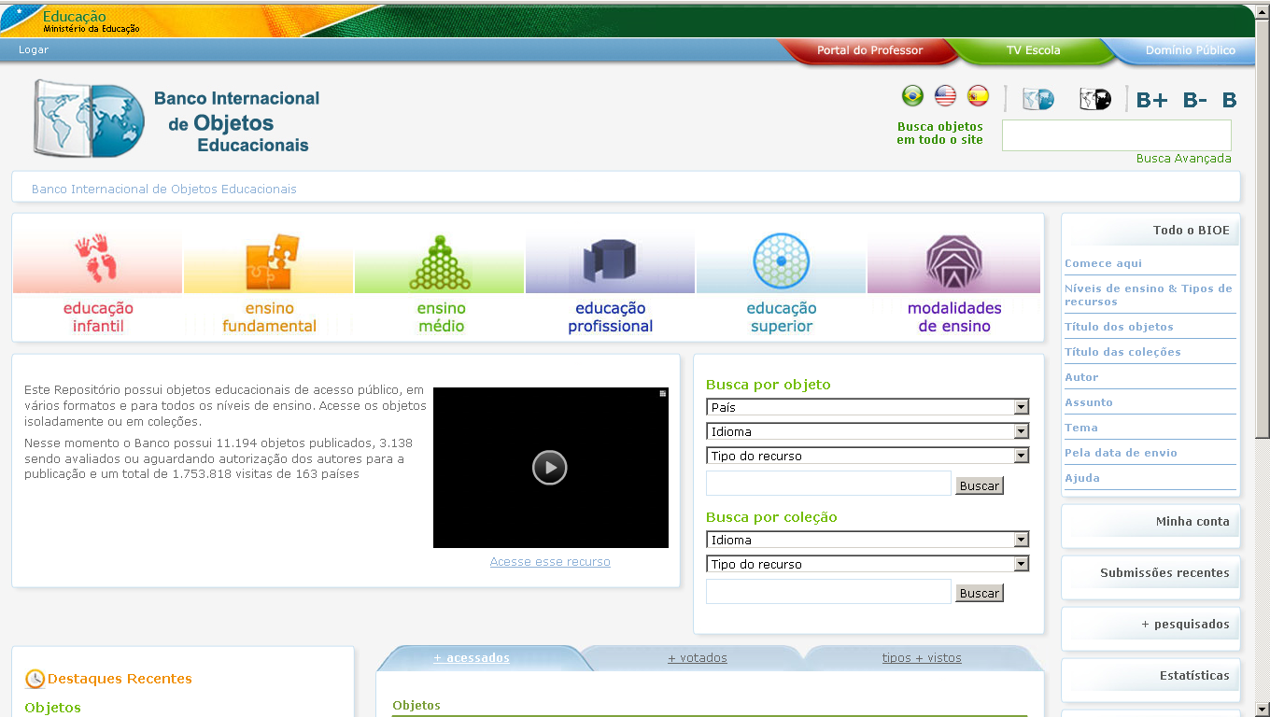
Selecione Matemática como componente curricular.
Selecione Softwares Educacionais como tipo de recurso.
Você ainda pode definir a listagem dos softwares por título, autor e/ou data de submissão.
Para acessar o software, é necessário clicar sobre o link com o título deste.

Ensino Fundamental, séries iniciais
Hexágonos
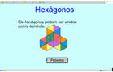
Endereço no BIOE:
http://objetoseducacionais2.mec.gov.br/handle/mec/10473 http://objetoseducacionais2.mec.gov.br/bitstream/mec/10473/1/Hexagonos.swf

Quadro 1 – Hexágonos

Frações Equivalentes
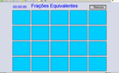
Endereço no BIOE:
http://objetoseducacionais2.mec.gov.br/handle/mec/10471 http://objetoseducacionais2.mec.gov.br/bitstream/mec/10471/1/FraÃ§Ãµes_Equivalentes.swf

Quadro 2 – Frações Equivalentes

Frações e Porcentagem
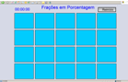
Endereço no BIOE:
http://objetoseducacionais2.mec.gov.br/handle/mec/10468
http://objetoseducacionais2.mec.gov.br/bitstream/mec/10468/1/FraÃ§Ãµes_em_Porcentagem.swf

Quadro 3 – Frações e Porcentagem

Mico Matemático
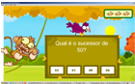
Endereço do objeto:
http://www.midiaseducativas.com.br/popup/matematica.html
Endereço no BIOE:
http://objetoseducacionais2.mec.gov.br/handle/mec/10430 http://objetoseducacionais2.mec.gov.br/bitstream/mec/10430/1/MicoMatematico.zip

Quadro 4 – Mico Matemático

Ordenar
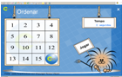
Endereço do objeto:
http://www.catraios.ipb.pt/KIDS/jogos/ordenar2_numeros2/slider2.html
Endereço no BIOE:
http://objetoseducacionais2.mec.gov.br/handle/mec/10289 http://objetoseducacionais2.mec.gov.br/bitstream/mec/10289/1/Ordenar.zip

Quadro 5 – Ordenar

Número Pi
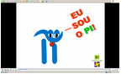
Endereço do objeto:
http://www.seara.ufc.br/animacoes/pi.pps
Endereço no BIOE:
http://objetoseducacionais2.mec.gov.br/handle/mec/2069
http://objetoseducacionais2.mec.gov.br/bitstream/mec/2069/1/NumeroPi.swf

Quadro 6 – Número Pi

É o Bicho
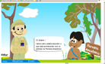
Endereço do objeto:
http://www.proativa.vdl.ufc.br/oa/oa.php?nome=%C9%20o%20Bicho
Endereço no BIOE:
http://objetoseducacionais2.mec.gov.br/handle/mec/10644

Quadro 7 – É o bicho

Jogo dos números da Bruxa
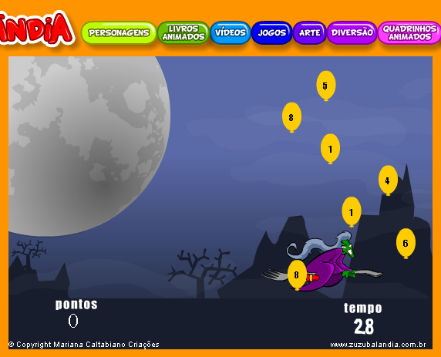
Endereço no BIOE:
http://objetoseducacionais2.mec.gov.br/handle/mec/11928

Quadro 8 – Jogo dos números da Bruxa

Ensino Fundamental, séries finais
Feira dos pesos
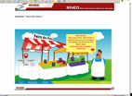
Endereço do objeto:
http://www.proativa.vdl.ufc.br/oa/feiradosPesos/feiradosPesos.html
Endereço no BIOE:
http://objetoseducacionais2.mec.gov.br/handle/mec/10692

Quadro 1 – Feira dos pesos

Tangram
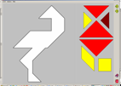
Endereço do objeto:
http://www.clubic.com/telecharger-fiche10740-tangram.html
Endereço no BIOE:
http://objetoseducacionais2.mec.gov.br/handle/mec/10632

Quadro 2 – Tangram

BigCryple
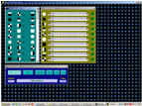
Endereço no BIOE:
http://objetoseducacionais2.mec.gov.br/handle/mec/3517

Quadro 3 – BigCryple

Tangran
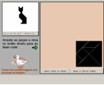
Endereço do objeto:
http://www.catraios.ipb.pt/KIDS/jogos/tangran/tangran.zip
Endereço no BIOE:
http://objetoseducacionais2.mec.gov.br/handle/mec/10427

Quadro 4 – Tangram

Raízes
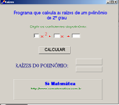
Endereço do objeto:
http://ultradownloads.com.br/download/Raizes/
Endereço no BIOE:
http://objetoseducacionais2.mec.gov.br/handle/mec/4838

Quadro 5 – Raízes

Mathsolid
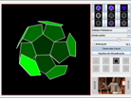
Endereço do objeto:
http://www.mat.puc-rio.br/~hjbortol/mathsolid/mathsolid_br.html
Endereço no BIOE:
http://objetoseducacionais2.mec.gov.br/handle/mec/3365

Quadro 6 – Mathsolid

Peso
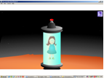
Endereço do objeto:
http://superdownloads.uol.com.br/download/144/equilibrio/
Endereço no BIOE:
http://objetoseducacionais2.mec.gov.br/handle/mec/3589

Quadro 7 – Peso

Equation
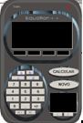
Endereço do objeto:
http://ultradownloads.com.br/download/Equation/
Endereço no BIOE:
http://objetoseducacionais2.mec.gov.br/handle/mec/4785

Quadro 8 – Equation

Tangram
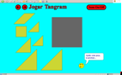
Endereço do objeto:
http://sites.google.com/site/gilmaths/jogos-matem%C3%A1ticos-em-flash
Endereço no BIOE:
http://objetoseducacionais2.mec.gov.br/handle/mec/10572
http://objetoseducacionais2.mec.gov.br/bitstream/mec/10572/1/tangram.swf

Quadro 9 – Tangram

Radicais
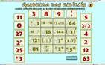
Endereço do objeto:
http://www.pion.sbfisica.org.br/pdc/index.php/por/material_didatico/seno_x_cosseno
Endereço no BIOE:
http://objetoseducacionais2.mec.gov.br/bitstream/mec/10563/1/Radicais1.swf

Quadro 10 – Radicais

Monômios
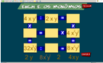
Endereço no BIOE:
http://objetoseducacionais2.mec.gov.br/handle/mec/10487
http://objetoseducacionais2.mec.gov.br/bitstream/mec/10487/1/Monomios.swf

Quadro 11 – Monômios

Potências
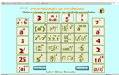
Endereço no BIOE:
http://objetoseducacionais2.mec.gov.br/handle/mec/10486
http://objetoseducacionais2.mec.gov.br/bitstream/mec/10486/1/POT%c3%8aNCIAS.swf

Quadro 12 – Potências

Broken Calculator
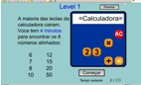
Endereço no BIOE:
http://objetoseducacionais2.mec.gov.br/handle/mec/10484
http://objetoseducacionais2.mec.gov.br/bitstream/mec/10484/1/broken-calculator.swf

Quadro 13 – Broken Calculator

Pitágoras
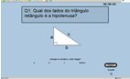
Endereço no BIOE:
http://objetoseducacionais2.mec.gov.br/handle/mec/10479
http://objetoseducacionais2.mec.gov.br/bitstream/mec/10479/1/PIT%c3%81GORAS.swf

Quadro 14 – Pitágoras

Primos
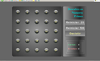
Endereço no BIOE:
http://objetoseducacionais2.mec.gov.br/handle/mec/10472
http://objetoseducacionais2.mec.gov.br/bitstream/mec/10472/1/primos.swf

Quadro 15 – Primos

Funções
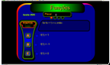
Endereço no BIOE:
http://objetoseducacionais2.mec.gov.br/handle/mec/10470
http://objetoseducacionais2.mec.gov.br/bitstream/mec/10470/1/Fun%c3%a7%c3%b5es-1.swf

Quadro 16 – Funções

Figuras Geométricas
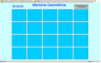
Endereço no BIOE:
http://objetoseducacionais2.mec.gov.br/handle/mec/10469
http://objetoseducacionais2.mec.gov.br/bitstream/mec/10469/1/Figuras_Geom%c3%a9tricas.swf

Quadro 17 – Figuras Geométricas

Mosaicos
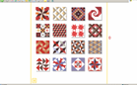
Endereço no BIOE:
http://objetoseducacionais2.mec.gov.br/handle/mec/10545
http://objetoseducacionais2.mec.gov.br/bitstream/mec/10545/1/Mosáicos.swf

Quadro 18 – Mosaicos

Tangram
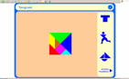
Endereço no BIOE:
http://objetoseducacionais2.mec.gov.br/handle/mec/10526
http://objetoseducacionais2.mec.gov.br/bitstream/mec/10526/1/Tamgram%20Completo.swf

Quadro 19 – Tangram

Tangram Chinês
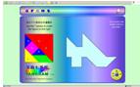
Endereço do objeto:
http://www.projetomil.org/
Endereço no BIOE:
http://objetoseducacionais2.mec.gov.br/bitstream/mec/10524
http://objetoseducacionais2.mec.gov.br/bitstream/mec/10524/1/Tangram%20Chines.swf

Quadro 20 – Tangram Chinês

Triângulo
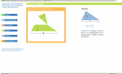
Endereço do objeto:
http://nautilus.fis.uc.pt/cec/trigno/software_educativo/
Endereço no BIOE:
http://objetoseducacionais2.mec.gov.br/handle/mec/10634

Quadro 21 – Triângulo

Paralelogramo
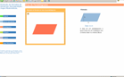
Endereço do objeto:
http://nautilus.fis.uc.pt/cec/trigno/software_educativo/
Endereço no BIOE:
http://objetoseducacionais2.mec.gov.br/handle/mec/10633

Quadro 22 – Paralelogramo

Figuras equivalentes
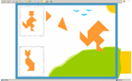
Endereço do objeto:
http://nautilus.fis.uc.pt/cec/trigno/software_educativo/
Endereço no BIOE:
http://objetoseducacionais2.mec.gov.br/handle/mec/10604

Quadro 23 – Figuras equivalentes
Geometria Linear
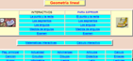
Endereço no BIOE:
http://objetoseducacionais2.mec.gov.br/handle/mec/10465

Quadro 24 – Geometria Linear

Polígonos equidecomponíveis
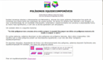
Endereço do objeto:
http://www2.mat.ufrgs.br/edumatec/atividades_diversas_geometria.php
Endereço no BIOE:
http://objetoseducacionais2.mec.gov.br/handle/mec/7905

Quadro 25 – Polígonos equidecomponíveis

Ensino Médio
Círculo Trigonométrico
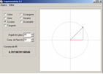
Endereço do objeto:
http://www.crie.min-edu.pt/index.php?action=view&id=16&date_id=16&module=calendarmodule&section=9
Endereço no BIOE:
http://objetoseducacionais2.mec.gov.br/handle/mec/10733

Quadro 1 – Círculo Trigonométrico

SuperLogo
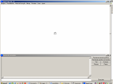
Endereço do objeto:
http://www2.mat.ufrgs.br/edumatec/softwares/soft_geometria.php#
Endereço no BIOE:
http://objetoseducacionais2.mec.gov.br/handle/mec/7013

Quadro 2 – SuperLogo

Mat Trab
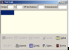
Endereço do objeto:
http://br.geocities.com/matematicafacil2004/softwares.htm
Endereço no BIOE:
http://objetoseducacionais2.mec.gov.br/handle/mec/4792

Quadro 3 – Mat Trab

Francinvest
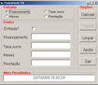
Endereço no BIOE:
http://objetoseducacionais2.mec.gov.br/handle/mec/4839

Quadro 4 – Francinvest

Combinat
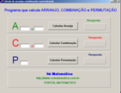
Endereço no BIOE:
http://objetoseducacionais2.mec.gov.br/handle/mec/9690

Quadro 5 – Combinat

Circuloexpe
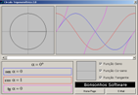
Endereço do objeto:
http://br.geocities.com/matematicafacil2004/softwares.htm
Endereço no BIOE:
http://objetoseducacionais2.mec.gov.br/handle/mec/5022

Quadro 6 – Circuloexpe

GeoNext
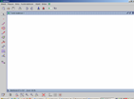

Endereço do objeto:
http://www.geonext.de
Endereço no BIOE:
http://objetoseducacionais2.mec.gov.br/handle/mec/9675

Quadro 7 – GeoNext

Poly Pro
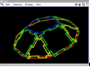
Endereço do objeto:
http://www.peda.com/polypro/
Endereço no BIOE:
http://objetoseducacionais2.mec.gov.br/handle/mec/10625

Quadro 8 – Poly Pro

Régua e compasso
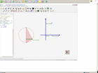
Endereço do objeto:
http://www2.mat.ufrgs.br/edumatec/softwares/soft_geometria.php
Endereço no BIOE:
http://objetoseducacionais2.mec.gov.br/handle/mec/2180

Quadro 9 – Régua e compasso

Geometria Descritiva
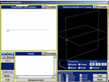
Endereço do objeto:
http://www2.mat.ufrgs.br/edumatec/softwares/soft_geometria.php
Endereço no BIOE:
http://objetoseducacionais2.mec.gov.br/handle/mec/6295

Quadro 10 – Geometria Descritiva

Trigonometria
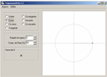
Endereço do objeto:
http://br.geocities.com/matematicafacil2004/softwares.htm
Endereço no BIOE:
http://objetoseducacionais2.mec.gov.br/handle/mec/4783

Quadro 11 – Trigonometria

Geometria Espacial
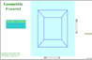
Endereço do objeto:
http://www.facil.webs.com/matematica.xls
Endereço no BIOE:
http://objetoseducacionais2.mec.gov.br/bitstream/mec/10598
http://objetoseducacionais2.mec.gov.br/bitstream/mec/10598/1/GeometriaEspacial.zip

Quadro 12 – Geometria Espacial

Número de ouro
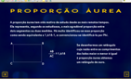
Endereço do objeto:
http://www.projetomil.org
Endereço no BIOE:
http://objetoseducacionais2.mec.gov.br/handle/mec/10546
http://objetoseducacionais2.mec.gov.br/bitstream/mec/10546/1/NÃºmero%20de%20Ouro.swf

Quadro 13 – Número de Ouro

Complexos
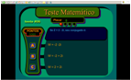
Endereço no BIOE:
http://objetoseducacionais2.mec.gov.br/handle/mec/10477
http://objetoseducacionais2.mec.gov.br/bitstream/mec/10477/1/complexos.swf

Quadro 14 – Complexos

Trigonometria
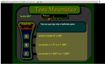
Endereço no BIOE:
http://objetoseducacionais2.mec.gov.br/handle/mec/10467
http://objetoseducacionais2.mec.gov.br/bitstream/mec/10467/1/Trigonometria.swf

Quadro 15 – Trigonometria

PA e PG
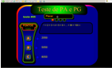
Endereço no BIOE:
http://objetoseducacionais2.mec.gov.br/handle/mec/10464
http://objetoseducacionais2.mec.gov.br/bitstream/mec/10464/1/PAePG.swf

Quadro 16 – PA e PG

Logaritmo
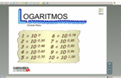
Endereço do objeto:
http://www.matinterativa.com.br/
Endereço no BIOE:
http://objetoseducacionais2.mec.gov.br/handle/mec/10438
http://objetoseducacionais2.mec.gov.br/bitstream/mec/10438/1/Logaritmo.zip

Quadro 17 – Logaritmo

Ciclo Trigonométrico Função Cosseno
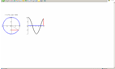
Endereço no BIOE:
http://objetoseducacionais2.mec.gov.br/handle/mec/9666
http://objetoseducacionais2.mec.gov.br/bitstream/mec/9666/1/CicloTrigonometricoFuncaoCosseno.gif

Quadro 18 – Ciclo Trigonométrico Função Cosseno

Matrizes
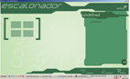
Endereço no BIOE:
http://objetoseducacionais2.mec.gov.br/handle/mec/9557
http://objetoseducacionais2.mec.gov.br/bitstream/mec/9557/1/6.%20Matrizes.rar

Quadro 19 – Matrizes

Geom
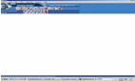
Endereço do objeto:
http://www.matematica.br/igeom/
Endereço no BIOE:
http://objetoseducacionais2.mec.gov.br/handle/mec/5660
http://objetoseducacionais2.mec.gov.br/bitstream/mec/5660/1/iGeom.jar

Quadro 20 – Geom

Probabilidade
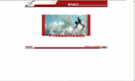
Endereço no BIOE:
http://objetoseducacionais2.mec.gov.br/handle/mec/1643
http://objetoseducacionais2.mec.gov.br/bitstream/mec/1643/1/Probabilidade%20A%20Matem%c3%a1tica%20ao%20acaso.zip

Quadro 21 – Probabilidade

Aprendendo matemática no excel-seno e cosseno
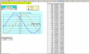
Endereço do objeto:
http://www.facil.webs.com/principal.htm
Endereço no BIOE:
http://objetoseducacionais2.mec.gov.br/handle/mec/10717

Quadro 22 – Aprendendo matemática no Excel – Seno e Cosseno

Aprendendo matemática no excel-seno e cosseno
Endereço do objeto:
http://www.facil.webs.com/principal.htm
Endereço no BIOE:
http://objetoseducacionais2.mec.gov.br/handle/mec/10717

Quadro 23 – Aprendendo matemática no Excel – Seno e Cosseno

Geometria
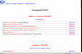
Endereço no BIOE:
http://objetoseducacionais2.mec.gov.br/handle/mec/10396

Quadro 24 – Geometria

Geometria com canudos
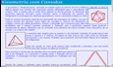
Endereço no BIOE:
http://objetoseducacionais2.mec.gov.br/handle/mec/10314

Quadro 25 – Geometria com canudos

Geometria da Posição
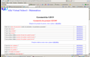
Endereço no BIOE:
http://objetoseducacionais2.mec.gov.br/handle/mec/10483

Quadro 26 – Geometria da Posição

Polígonos equidecomponíveis
Endereço do objeto:
http://www2.mat.ufrgs.br/edumatec/atividades_diversas_geometria.php
Endereço no BIOE:
http://objetoseducacionais2.mec.gov.br/handle/mec/7905

Quadro 27 – Polígonos equidecomponíveis

